- Aufbau und Funktion der Lunge
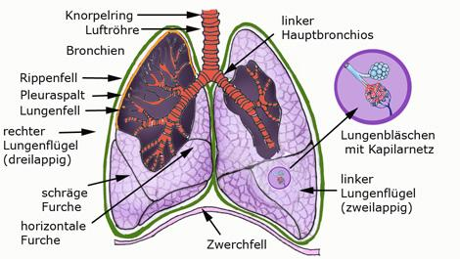
- Funktion: ist dafür zuständig, dem Körper Sauerstoff zuzuführen; Wasser- und Wärmehaushalt
- Lungenvolumen: Als Lungenvolumen bezeichnet man die verschiedenen Rauminhalte der Lunge, welche die Luft im Rahmen der Atmung einnimmt. Sie bestimmen sich durch die Inspiration (Atemluft gelangt in die Lunge) und Exspiration (Atemluft geht aus der Lunge zurück)
- Vitalkapazität: maximale Luftmenge, die nach einem Atemzug wieder ausgeatmet werden kann
- bei sportlicher Belastung steigen die Werte

- Atmung
- Brustatmung
  - Kontraktion des Zwischenrippenmuskels Rippen heben sich und somit auch der Brustkorb
  - Brustraum wird größer
  - Brustbein wird durch die hochgezogenen Rippen mitgezogen
  - Lunge liegt an der Brustkorbwand elastische Lungenflügel folgen der Bewegung Ausweitung des Raumes
  - Rippenfell: im inneren des Brustkorbs direkt an den Rippen geht mit der Bewegung mit
  - Brustkorb hebt sich Unterdruck in der Lunge
  - Lungenflügel saugen Außenluft an (über Mund/Nase, Rachen, Luftröhre)
  - Ausatmung: Zwerchfell entspannt sich, Brustraum verkleinert sich, Lungenflügel werden zurückgedrängt, Atemluft strömt aus der Lunge, Brustkorb und Bauchmuskeln gehen beim Ausatmen passiv mit
- Bauchatmung (Zwerchfellatmung)
  - Anspannung des Zwerchfells Zwerchfell wird nach unten gedrückt
  - Brustraum wird in Längsrichtung (nach unten) vergrößert
  - Unterdruck im Brustraum Luft wird in die Lunge eingesogen
  - Lungenflügel (am Brustkorb) dehnen sich aus saugen Außenluft an, die in die Lunge einströmt
  - Beim Einatmen wir somit durch die Abflachung des Zwerchfells der Platz unterhalb vom Zwerchfell geringer

- Grundvorgänge bei der Kontraktion
- Impuls an motorische Endplatte Spannungsänderung
- Myosin- und Aktinfilamente gleiten aneinander vorbei
  - Aktinfilamente werden in die Mysosinzwischenräume gezogen
  - Zunächst Myosinköpfchen fest mit Aktinfilament verbunden
  - Anlagerung von ATP, Verminderung von Ca++ Konzentration Myosinköpfchen löst sich vom Aktin
  - Myosinköpfchen spaltet ATP in ADP+P Energie für Aufrichtung des Köpfchen
  - Ca++ Konzentration steigt Myosinkopf lagert sich ans benachbarte Aktinfilament an
- Aktin will P freisetzen und Myosinkopf ATP, Verspannung des Kopfes, Myosinkopf kippt um
- Sarkomer verkürzt sich
- H- und I-Abschnitte werden schmaler
- Sarkomer auf 60% der Ruhelänge Aktinfilamente treffen in der Mitte des A-Abschnittes aufeinander und die Myosinfilamente stoßen gegen die Z-Scheiben Kontraktion durch Z-Streifen
- Muskeldehnung Aktinfilamente werden aus den A-Abschnitten herausgezogen

  - 1. Glykolyse,
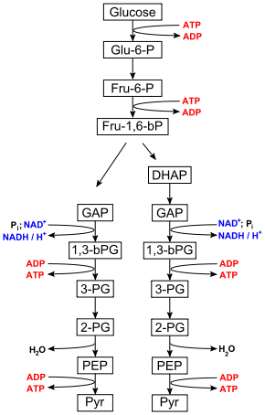
  - 2. Zitronensäurezyklus (3x wird NAD reduziert (6x insgesamt), 2x CO2 abgespalten (6x insgesamt), 1x FAD reduziert, 1x ATP entsteht, 10x NADH +H+ pro Glucosemolekül)
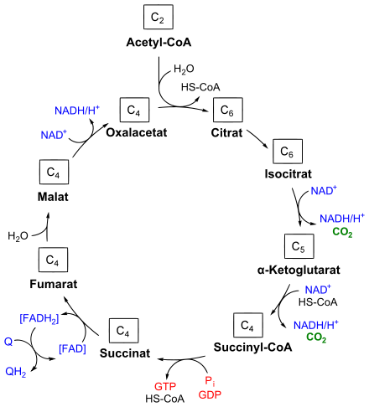
  - 3. Atmungskette
    - Elektronen werden von dem einen Stoff zum anderen übergeben
    - Energie entsteht

